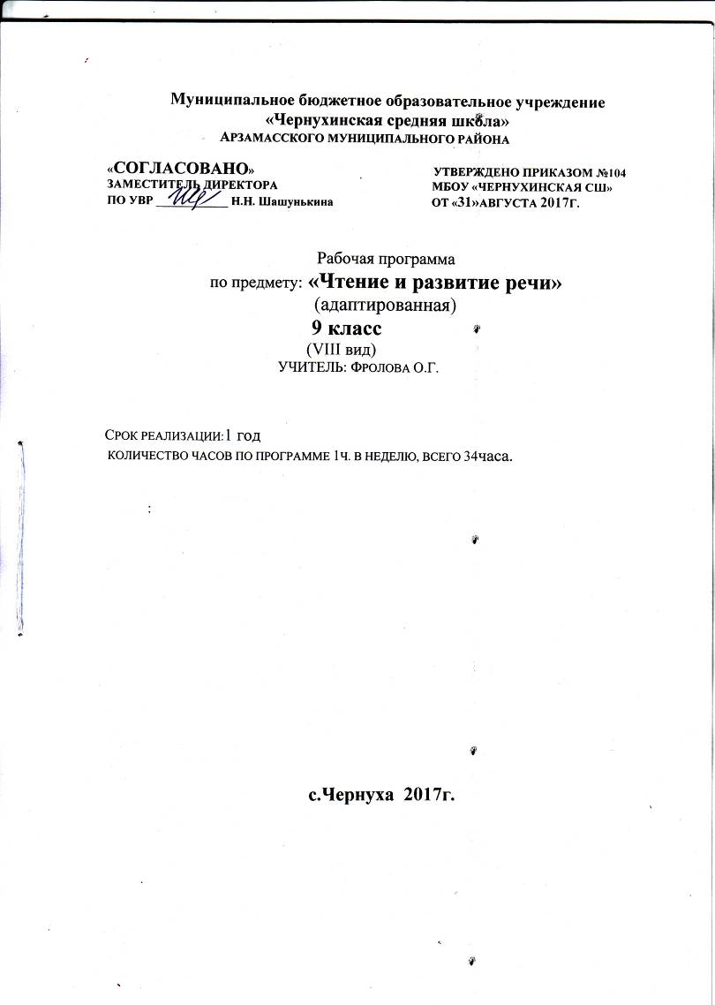

Образовательная программа по чтению и развитию речи 9 класс представлена предметом в соответствии с требованиями базисного учебного плана общеобразовательного учреждения обучающихся и воспитанников с ограниченными возможностями здоровья и обеспечивают преемственность на всех ступенях обучения.
Рабочая программа, согласно Федерального Закона РФ № 273-ФЗ «Об образовании в Российской Федерации» от 21.12.2012 г., являются нормативно-правовым документом, обязательным для выполнения в полном объеме, предназначенным для реализации требований к минимуму содержания и уровню подготовки обучающихся по конкретному предмету учебного плана(письму и развитию речи) образовательного (коррекционного) учреждения VIII вида.
Рабочая программа по чтению и развитию речи разработана и и составлена на основе Типовой программы специальных (коррекционных) общеобразовательных учреждений VIII вида. Рабочая программа по чтению и развитию речи определяет ценности и цели, состав и логическую последовательность усвоения элементов содержания учебного предмета чтение и развитие речи, выявляет уровни и нормы оценки знаний учащихся, достижения планируемых результатов и включают в себя следующие разделы: Содержание рабочей программы выстроено по темам с выделением следующих разделов:
Устное народное творчество.
Русская литература XIX века.
Русская литература XX века.
Названные разделы включают учебные темы, а также перечень умений, которыми должны овладеть учащиеся к концу каждого года обучения.
Требования к контролю и оценке знаний определены двумя уровнями – в зависимости от учебных возможностей школьников.
1-й уровень предполагает овладение программным материалом по указанному перечню требований.2-й уровень предусматривает уменьшенный объем обязательных умений.
Учебная программа по предмету имеет следующую структуру:
-титульный лист;
-пояснительную записку;
-содержание программного материала;
-календарно-тематическое планирование по предмету;
-практические занятия по предмету;
-требования к уровню подготовки по данному предмету;
-критерии и нормы оценки знаний, умений и навыков учащихся по данному предмету;
-источники информации;
-средства обучения.
Приоритетными методами являются упражнения в чтении, пересказе, озаглавливании, заучивании наизусть, практические работы в членении текста на части, придумывание финала, опираясь на развитие событий.
Содержание учебной программы предусматривает обучение по1и 2 уровням в соответствии с возможностями каждого обучающегося. Результаты обучения представлены в требованиях к уровню подготовки обучающихся, которые содержат следующие компоненты: знать- перечень необходимых для усвоения каждым обучающихся знаний; уметь- перечень конкретных умений и навыков, востребованных в практической деятельности обучающегося и его повседневной жизни.

Пояснительная записка.
Рабочая программа по учебному предмету чтение и развитие речи для 9 класса составлена на основании:
*Программы специальных (коррекционных) общеобразовательных учреждений V III вида: 5 – 9 кл.: В 2 сб. / Под ред. В.В.Воронковой.- М.: Гуманитар.изд.центр ВЛАДОС, 2014.-Сб.1
*Учебного плана МБОУ «Чернухинская СШ» на 2017– 2018 уч.г.
* А.К.Аксенова. Чтение. 9 класс. Учебник для специальных ( коррекционных) образовательных учреждений 8 вида. М., Просвещение. 2013 г.
Рабочая программа 9 класса рассчитана на 34 часа
Рабочая программа для 9 класса является компенсаторно-адаптационной, она раскрывает и конкретизирует содержание типовой программы, определяет общую стратегию обучения, воспитания и развития обучающихся средствами учебного предметов соответствии с целями изучения и развития речи, которые определены типовой программой. Рабочая программа по чтению и развитию речи представляет собой документ, включающий: аннотацию, количество учебных часов по четвертям( в том числе и практических0; цели; задачи, основное содержание программы, требования к уровню подготовки обучающихся, диагностику (педагогическая дифференциация по В.В.Воронковой); календарно-тематическое планирование, источники информации и средства обучения.
ЦЕЛЬ программы: формирование коммуникативно-речевых умений, владение которыми даст возможность обучающимся максимально реализоваться в самостоятельной жизни, занять адекватное положение в обществе..
ЗАДАЧИ:
- устранять недостатки всех сторон речи;
-обогащать словарь, синтаксические конструкции и связную речь;
-овладевать навыками правильного, беглого осознанного и выразительного чтения произведений,
доступных пониманию учащихся произведений или отрывков из произведений русских и зарубежных классиков и современных писателей; по содержанию художественных произведений;
- развивать умения не только отвечать на вопросы, но и ставить вопросы к тексту, участвовать в чтении по ролям и драматизации, добиваясь естественного общения, а также пересказывать текст полно, кратко, выборочно, от лица различных героев произведения
- нравственно-эстетическое и гражданское воспитание школьников на основе произведений художественной литературы, учить быть социально адаптированными в плане общего развития , осваивать навыки нравственного поведения человека в обществе;.
-совершенствовать память, внимание обучающихся, сглаживать дефекты логического мышления, готовить обучающихся к восприятию образов, настроений и переживаний, отраженных в читаемом произведении,
коррекция эмоциональных нарушений поведения и совершенствования взаимоотношений с окружающим миром через чтение произведений.
-научить обучающихся, правильно и осмысленно читать доступный их пониманию текст про себя и вслух;
-повысить уровень общего развития обучающихся;
-корригировать и развивать диалогическую и монологическую речь; недостатки психофизического развития( психофизических функций и познавательной деятельности);
-развивать интерес к истории, культуре, литературе, знаменитым людям своей «малой» родины;
- обогащать духовно- нравственный опыт и расширять эстетический кругозор учащихся при параллельном изучении литературы;
-формировать умения соотносить нравственные идеалы произведений русской и родной литературы, выявлять их сходство и национально –обусловленное своеобразие художественных решений;
-развивать коммуникативную функцию речи как непременное условие социальной адаптации;
- научить анализировать прочитанное, высказывать суждение по поводу описываемых событий и поступков;
-учить определять основную тему, основную идею, мораль произведения.
Поставленные задачи определяются особенностями психической деятельности воспитанников с ограниченными возможностями здоровья.
Поставленные задачи определяются особенностями психической деятельности воспитанников с ограниченными возможностями здоровья.
Содержание рабочей программы выстроено по темам с выделением следующих разделов:
Устное народное творчество.
Русская литература XIX века.
Русская литература XX века.
Начиная с 7 класса, учащиеся включаются в круг литературного чтения. Рекомендации программы по содержанию данного этапа обучения обусловливаются монографическим принципом. Следуя основным положениям уроков литературного чтения, рекомендуется знакомить учащихся с биографическими сведениями об авторе, сообщать некоторые
литературоведческие понятия, отрабатывая их в процессе практической деятельности. В связи с современными требованиями в рабочую программу внесены дополнения.
.
Основной принцип реализации программы - обучение в процессе практической, коррекционной деятельности, которая учитывает познавательные потребности обучающихся. Коррекционно-развивающая работа включает несколько направлений. Коррекция отдельных видов деятельности.
Коррекция различных видов мышления.
Развитие различных видов мышления.
Развитие основных мыслительных операций.
Коррекция нарушений в развитии эмоционально-личностной сферы.
Коррекция + развитие речи:
-коррекция нарушений устной и письменной речи;
-коррекция монологической речи и диалогической речи;
-обогащение активного словаря.
Приоритетными методами являются упражнения в чтении, пересказе, озаглавливании, заучивании наизусть, практические работы в членении текста на части.
Результаты обучения представлены в требованиях к уровню подготовки обучающихся, которые содержат перечень необходимых для усвоения обучающихся знаний, перечень конкретных умений и навыков, востребованных в практической деятельности обучающихся и его повседневной жизни.
наглядности.
. С данными ребята проводится индивидуальная и дифференцированная работа.
Программа предполагает систематическое чтение текстов художественных произведений на уроках, их осмысление, пересказ, различные виды работ по развитию устной и письменной речи:
- составление планов;
- краткие и подробные пересказы текста;
- устные сочинения-характеристики героев;
- развитие художественной фантазии у детей;
- придумывание финала, опираясь на развитие событий.
Программа включает в себя художественные произведения русской и зарубежной литературы, поднимающие вечные проблемы (добро и зло, жестокость и сострадание, великодушие, прекрасное в природе и человеческой жизни, роль и значение книги в жизни писателя и читателя пр.). Учителю важно предусмотреть весь процесс чтения (восприятие, понимание, осмысление, анализ, оценка прочитанного), направленный на
развитие речи учащихся. Только в этом случае школьники могут стать полноценно развитой личностью, адаптированной к условиям реальной жизни.
Обучение построено на принципах: принцип коррекционной направленности в обучении, принцип воспитывающей и развивающей направленности обучения, принцип научности и доступности обучения, принцип систематичности и последовательности в обучении, принцип наглядности в обучении, принцип индивидуального и дифференцированного подхода в обучении и т.д.
Внеклассное чтение ( 1 раз в месяц). Самостоятельное чтение произведений для обучающихся. Обсуждение прочитанных книг. Составление отзывов. Ведение коллективных дневников внеклассного чтения ( с помощью учителя).
Программа по чтению и развитию речи в 9 классе специальной ( коррекционной) школы носит коммуникативную направленность. Программный материал расположен концентрически.
Приоритетными методами являются упражнения в чтении, пересказе, озаглавливании, заучивании наизусть, практические работы в членении текста на части, придумывание финала, опираясь на развитие событий.
Результаты обучения представлены в требованиях к уровню подготовки обучающихся, которые содержат следующие компоненты: знать- перечень необходимых для усвоения каждым обучающихся знаний; уметь- перечень конкретных умений и навыков, востребованных в практической деятельности обучающегося и его повседневной жизни.
Содержание учебной программы предусматривает обучение по1 и 2 уровням в соответствии с возможностями каждого обучающегося.

Календарно-тематическое планирование по чтению 9 класс
(34 часа, 1 час в неделю)
№ п/п | Содержание урока | Количество часов | Основные понятия | Виды работ по развитию речи | Дата  План/факт
1. | Русские народные песни.  Колыбельная. | 1 | колыбельная | Выразительное чтение песен
2. | Былины. | 1 | Зачин,повтор | Пересказ былины по плану
3. | Сказка «Лиса и Тетерев» | 1 |  | Чтение сказки по ролям, инсценирование
4-6. | В.А.Жуковский. Сказка «Три пояса» | 3 |  | Чтение эпизодов сказки по ролям  Составление плана отзыва
7. | И.А.Крылов «Кот и повар» | 1 | Басня  Мораль | Выразительное чтение  Инсценирование басни
8.-9. | А.С.Пушкин «Руслан и Людмила» | 2 |  | Выборочное чтение, ответы на вопросы, рассказ о литературном герое
10-11. | А.С.Пушкин «Барышня-крестьянка» | 2 | Повесть | Деление текста на части, составление плана, характеристика Лизы, чтение по ролям, инсценировка
12. | М.Ю.Лермонтов «Стихи» | 1 |  | Пересказ биографии по плану  Ответы на вопросы  Работа с текстом
13-14 | Н.В.Гоголь» Майская ночь, или Утопленница» | 2 |  | Беседа с выбором отрывков из текста  Чтение по ролям  Чтение или пересказ самого красивого эпизода  Пересказ по данному началу
15. | Н.А.Некрасов –великий народный поэт. «Стихи» | 1 |  | Пересказ по частям  Ответы на вопросы
16. | А.А.Фет «Стихи» | 1 |  | Краткий пересказ статьи
17 | А.П.Чехов «Злоумышленник» | 1 | Тема и заголовок рассказа  Основная мысль | Выборочное чтение  Ответы на вопросы  Чтение по ролям  Продолжение рассказа
18. | А.П.Чехов «Пересолил» | 1 | Мастер короткого рассказа | Деление на части по плану  Пересказ отдельных частей плана  Словесное описание персонажей
19. | М.Горький «Песня о Соколе» | 1 | песня | Объяснение значения пословиц  Ответы на вопросы  Выразительное чтение
20. | В.В.Маяковский «Необычайное приключение…» | 1 | «лесенка»-вид стихотворения | Нахождение слов и предложений, которые нужно читать громко, тихо, медленно  Словесное рисование
21. | М.И.Цветаева «Стихи» | 1 |  | Доклады о жизни М.И.Цветаевой
22-23. | К.Г.Паустовский «Стекольный мастер» | 2 |  | Ответы на вопросы  Выборочное чтение  Краткий пересказ
24. | С.А.Есенин «Стихи» | 1 |  | Просмотр презентации  Подробный пересказ  Беседа по вопросам
27-28. | Е.И.Носов «Трудный хлеб» | 2 |  | Выборочное чтение  Ответы на вопросы  Характеристика Чанга  Выделение основной мысли  Подбор слов и выражений для сочинения
29. | Н.М.Рубцов «Стихи» | 1 |  | Доклады учащихся  Подробный пересказ
30 | Ю.И.Коваль «Приключения Васи Куролесова» | 2 |  | Чтение и ответы на вопросы  Деление на части  Краткий пересказ  Чтение по ролям
31 | Р.Стивенсон «Вересковый мёд» | 1 | баллада | Обсуждение темы «Можно ли покорить народ жестокостью?»
32. | Э.С.Томпсон «Снап» | 1 | Основная мысль  тема | Составление плана  Деление на части  Подробный пересказ  Чтение описаний  Согставление характеристика Снапа
33. | Д.Дарелл «Живописный жираф» | 1 | сценарий | Составление сценария  Краткий пересказ  Ответы на вопросы
34. | Заключительный урок по чтению. Игра «Лучший знаток литературы» | 1 |  | Интеллектуальная игра по произведениям, изученным в 9 классе



